*j0233962*DIAPORAMATH

*Commentaires :*

*L’activité s’organise par groupes d’élèves.*

*Une figure est projetée sur un écran pendant quelques secondes. La durée varie en fonction de la figure. Les groupes l’observent sans prendre des notes mais ont la possibilité de s’échanger des idées ou de se partager les éléments à mémoriser.*

*Ensuite les groupes restituent en temps limité la figure sur feuille blanche.*

*Les figures ci-dessous peuvent être imprimées sur transparents pour rétroprojecteur, prise en photo sur pellicule pour diapositives ou projetées directement avec un vidéo projecteur.*

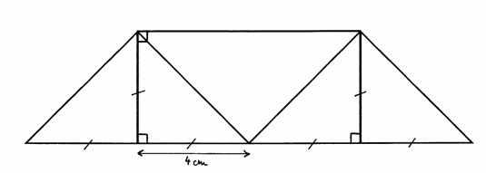

*Facile*

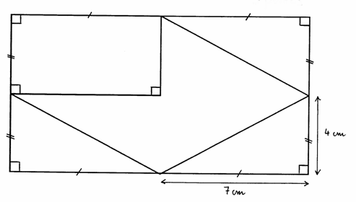

*Facile*

*Facile*

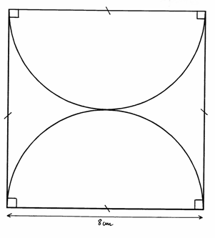

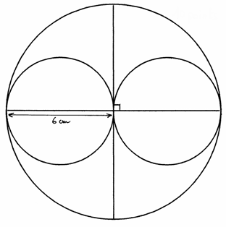

*Moyen*

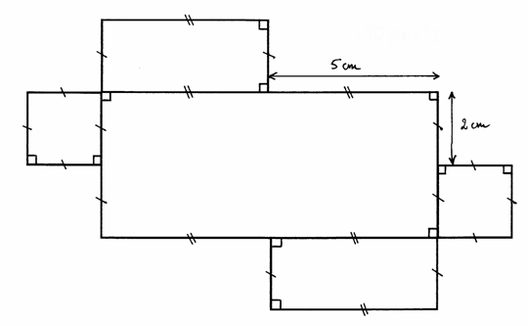

*Moyen*

*Difficile*

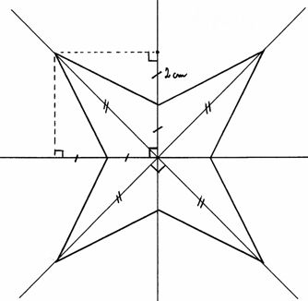

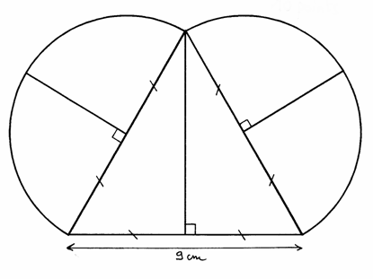

*Moyen*

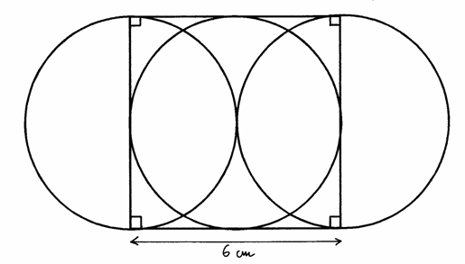

*Moyen*

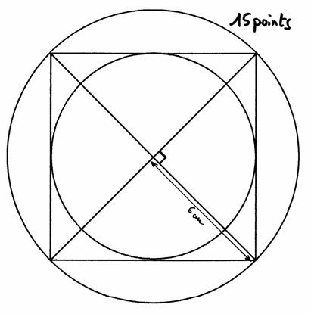

*Difficile*

*Difficile*

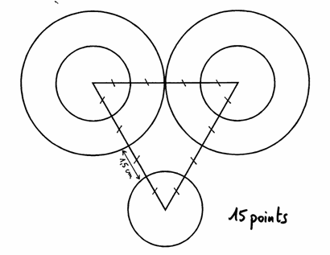

*Difficile*

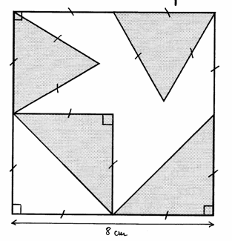



Hors du cadre de la classe, aucune reproduction, même partielle, autres que celles prévues à l'article L 122-5 du code de la propriété intellectuelle, ne peut être faite de ce site sans l'autorisation expresse de l'auteur.

[*www.maths-et-tiques.fr/index.php/mentions-legales*](http://www.maths-et-tiques.fr/index.php/mentions-legales)